Busy at Maths 4 Answers (Chapter 28 Multiplication 3)
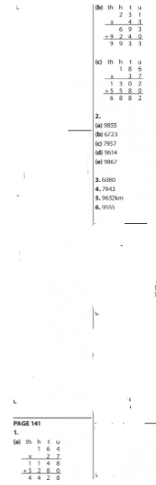

Bun Go Barr 4
p. 17 B
1. Bhí Rossa tinn sa leaba.
2. Tháinig a chairde ar cuairt.
3. Thug siad líomanáid agus leabhar grinn dó.
4. Bhí scornach thinn ar Rossa.
5. Thug an dochtúir oideas do Mhamaí.
6. Ní maith le Rossa buidéal leighis.
7. Chuaigh an dochtúir abhaile ar a cúig a chlog.
8. Níor thug Mamaí uachtar reoite do Rossa.

p. 17 C
1. Tháinig Mamó ar cuairt.
2. Tháing Gordó ar cuairt.
3. Tháinig an dochtúir ar cuairt.
4. Tháinig Mamaí agus Daidí ar cuairt.
5. Tháinig an peileadóir ar cuairt. (peileadóir = footballer)
6. Tháinig an sagart ar cuairt. (sagart = priest)
p. 18 E
1. Beidh mo bhreithlá ann amárach.
2. D’ith mé mo dhinnéar.
3. Is maith liom mo gheansaí nua.
4. Gordó is ainm do mo mhadra.
5. Chuir mé euro i mo phóca.
6. Bhris mé mo shrón.
7. Tháinig mo chairde ar cuairt go dtí an féasta.
8. Rith mé isteach i mo theach.

